GRD1系列温度梯度多向环境实验平台
介绍
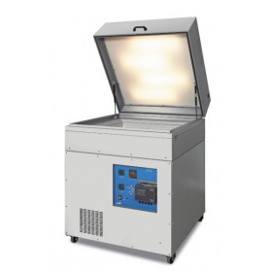
英国固蓝特仪器（Grant）的GRD1高效的双向温度梯度系统，设计用于便捷取得诸如种子、小型动植物、微生物以及各种小型组分或者材料在不同温度，光照的反馈结果。其设计原理为在铝板平面一侧加热同时另一侧制冷，从而在板面形成温度梯度，通过梯度板在次旋转90度，形成多孔温差的结果。
玻璃板下层被隔板分为196个格，每个孔模拟的是2种温差条件，如白天黑夜，一共可同时模拟196个不同的温差条件，并可添加光照.
针对植物，微生物等热，盐，光胁迫可一次性完成多样品，多条件的实验。

技术参数
温度范围（制冷端）：0 - 30°C
温度范围（加热端）室温+5°C 到 50°C
工作室：196个培养工作区
实验设计最多一次196个不同温度区，每个温度区高低2个温度点。
平板测试：可拆卸培养工作区，提供平板温度梯度
温度控制：温度梯度设定后，可根据设定时间进行90度温度梯度翻转，形成温差测试
光照条件：GRD1 LH系列可进行光照编程开启时间（可选 亮度调节）
时间设定：可连续多天进行培养或模拟
培养基底配比:可在平板上使用培养基或培养管用以提供盐度，营养液等环境
耐用结实的全内置系统，有脚轮固定装置
24小时可调计时器，可对24小时循环内进行2段控制切/换梯度方向
多通道Squirrel数据采集器，用于记录时间，温度，5个传感器分别位于4角以及中间，PC进行分析

应用举例
多种样品利用培养皿的分区使用，种植产区的优化
可根据实际情况，去掉隔板，放置不同的培养皿
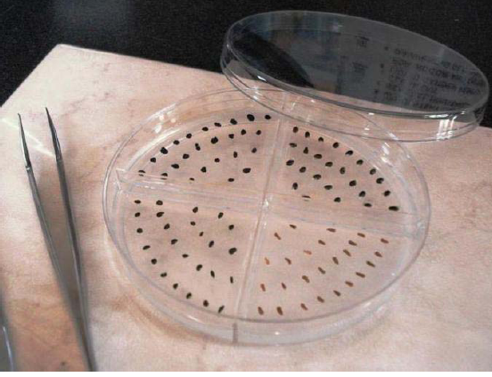
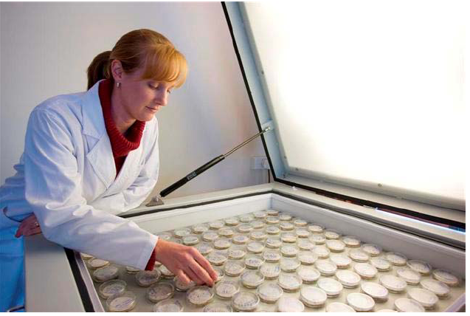

不同温差下对不同样品发芽率的影响
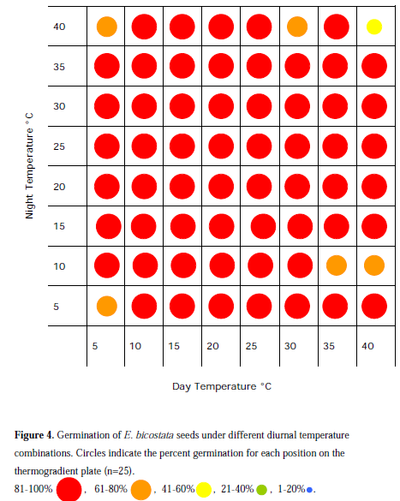 | 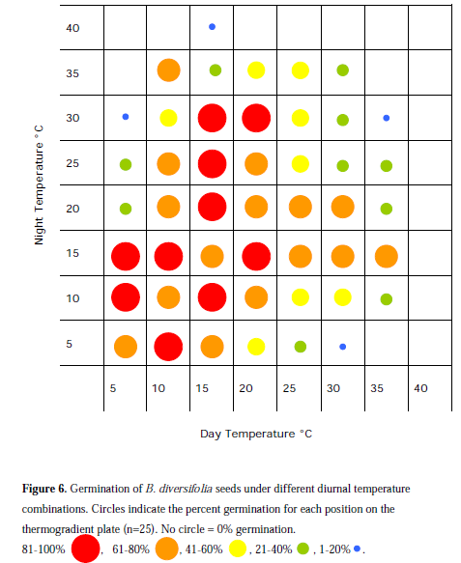
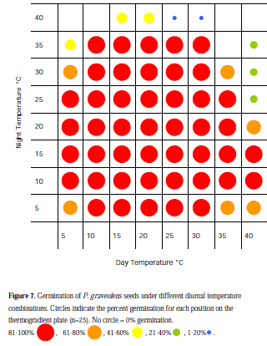 | 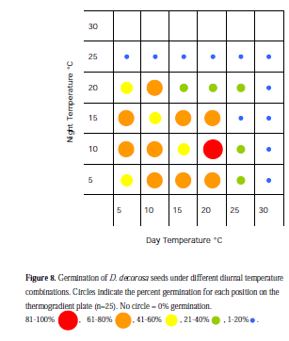
红色表示发芽率达到80-100%的培养皿样品
蓝色表示发芽率达到1-20%的样品
从上图可得出，在不同的温差条件下，一次可得出大量的不同样品的发芽率以及适合种植的温度范围
对未来气候变化的预测 温度胁迫
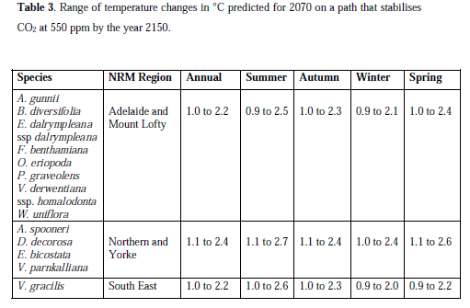
大数据的测定
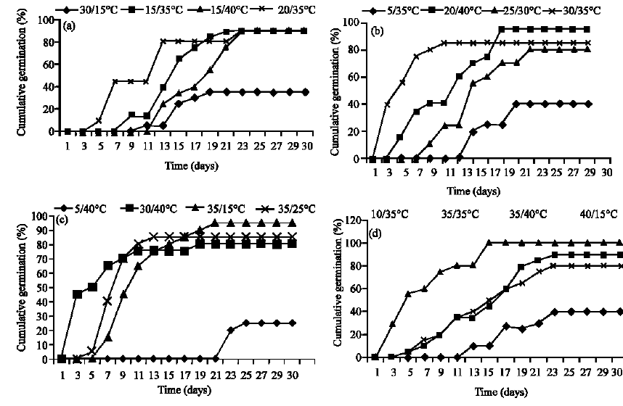
一次试验后，16种样品的发芽率测定，从而对不同温度条件下的地域化种植，起到筛选的作用和优化。从而更加系统合理的得出什么温差条件下适合种植哪种植物得出大量的实验数据

热胁迫和光胁迫，盐胁迫应用
在一大片特定区域 设定好这个区域的最高和最低温度，即可寻找不同的样品或同一样品
在这区域最佳种植成活率或者发芽率的一次性示意图
通过对培养基或培养液的不同样品的盐分进行百分比配比，可模拟不同盐碱度地区的条件
通过对温度梯度的设定以及温度方向的变换时间，得出不同的热值变化，能量积累以及交叉试验后不同化合物，氨基酸等的作用。
通过可选光照条件配件，进行不同光度的照射，进行光胁迫机理的研究
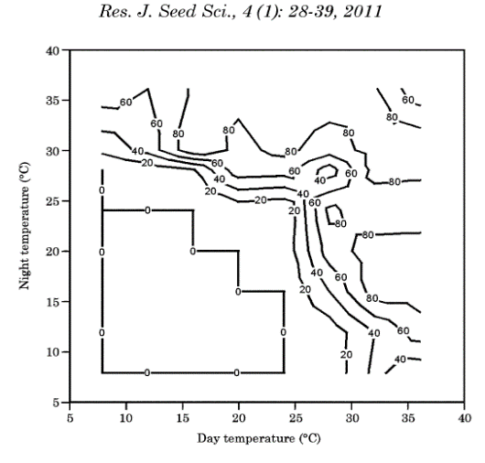
0 表示不发芽温度区域 60 80 20 等代表发芽百分比 ，白天黑夜的不同温度条件下的发芽率分布图

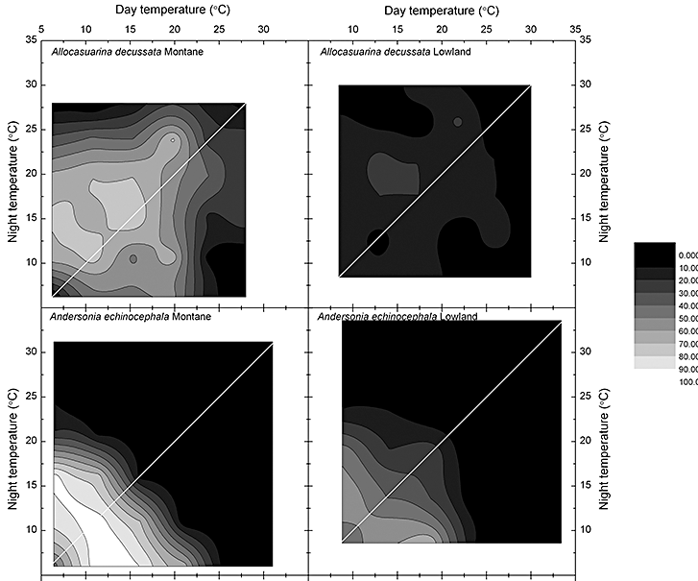
从上图可得出在一片区域或模拟条件的区域下，对不同品种的作物种植区域筛选，得出最佳温度条件和最适宜生长的条件，从而对新物种，新作物的移植，种植区域得出最佳区间

应用方向
- 快速模拟和摸索微生物培养基的最佳温度条件，一次性得出大量实验数据，不再使用传统的光照培养箱得到单一条件测试 .可将培养基或者培养皿直接放置在梯度板表面，进行温差测试以及温度条件优化摸索
- 针对种子的育种，孵育，发芽率，陈年的种子测试，代替了原有的光照培养箱温度条件单一的缺陷，对探索最佳温度条件，种子活性，效果明显，批量测试节省将近半年的时间。
- 光胁迫，盐胁迫以及热胁迫以及交叉胁迫在分子生物学的应用
利用选配光照调节，增加营养液或管式，培养基培养: 配置一定浓度的营养液，模拟不同盐碱含量溶液，模拟培养地质条件，加上对温度梯度的设定，并设定温度方向变换翻转时间，从而一次性得出不同盐分，不同光照，不同温度下的植物对不同条件胁迫下的反应，针对分子生物学，以及研究特定添加物以及生成特定反应物研究提供统一的综合平台，得出一次性试验。
也可以平行梯度设计实验方案，模拟全球气候对不同或同种样品的大量数据反馈，找出植物对不同条件下的应答机理产生的不同产物，或分泌物，或不同物质的含量和生物化学反应对植物的保护作用。
对中草药种植，基因改良，生物大分子的变化研究。
- 对于作物的优化种植产区批量快速模拟和探索，可模拟一片区域或是不同经度和纬度以及等温线区域，以及在白天和黑夜的梯度温差条件下，可直观测试出最快发芽时间与温度高低条件之间的关系。如对新的作物育种，进行温差条件的地域化模拟，一次即可得出196个不同高低温度条件下的生长条件，对于植物进行7天到30天的连续培养，配合光照模拟白天和黑夜更加准确.
- 对于材料，零配件的不同温度梯度下持续的测试，可得出最多196个不同的高低双温度结果。
- 利用分隔格，对虫卵，水培植物等。可设置不同的横向梯度，也可进行90度翻转，并编程光照。对于温室效应对作物的影响以及高低温度的变化对样品的影响都可一次性得出。对虫卵，如线形虫，各种海洋生物，藻类的培育等各种卵类样品孵化等条件进行快速的条件模拟。可以放置培养基，也可防止培育样品用的样品管等。
- 利用培养皿，采集进关运输所可能携带外来物种的木材以及微生物样品，并对其进行温度摸索，探索出抑制微生物和病菌繁殖的最佳仓储温度，防止运输过程中如细菌，微生物，虫卵的孵化后引发的外来物种的入侵，最大程度的降低卫生口岸检疫的风险。

